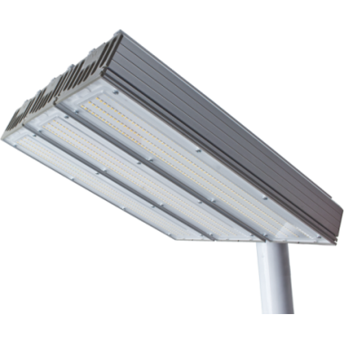Произведено в России
Системы
светодиодного
освещения
Серия "Модуль"

АРТ.: ViLED СС М1-К-Н-288-366.310.143-4-0-67

Модуль, консоль К-3, 288 Вт, светодиодный светильник
Код товара: 5870

Основные характеристики светильника
Степень защиты от внешних воздействий, IP | 67
Класс защиты от поражения эл. током | I
Климатическое исполнение | УХЛ1
Габаритные размеры светильника, мм | 366х310х143
Масса светильника, НЕТТО, кг | 5,2
Количество светильников в упаковке, шт. | 1
Габаритные размеры упаковки, мм | 385х325х193
Масса БРУТТО, кг | 5,3
Материал корпуса | Анодированный алюминий
Тип крепления | Консольный

Электротехнические характеристики:
Напряжение питания, В | 170-264
Диапазон рабочих частот, Гц | 50 / 60
Потребляемая мощность, Вт | 288
Коэффициент мощности светильника, cos φ | ≥ 0,9
Температура эксплуатации, °C | +40 / -60

Светотехнические характеристики:
Световой поток светильника (номинальный), лм | 37440
Цветовая температура, К | 4000
Индекс цветопередачи, Ra | ≥ 80
Кривая силы света | Д (косинусная)
Коэффициент пульсации, % | < 5
Ресурс светодиодов, час | 100 000
Количество светодиодов, шт | 864

Данный светильник имеет самое широкое назначение: предназначен как к промышленному применению, в цехах с высокой концентрацией влаги и пыли, так и к освещению придворовых территорий и улиц. Может использоваться в качестве прожектора.

Схема крепления / подключения / габаритные размеры
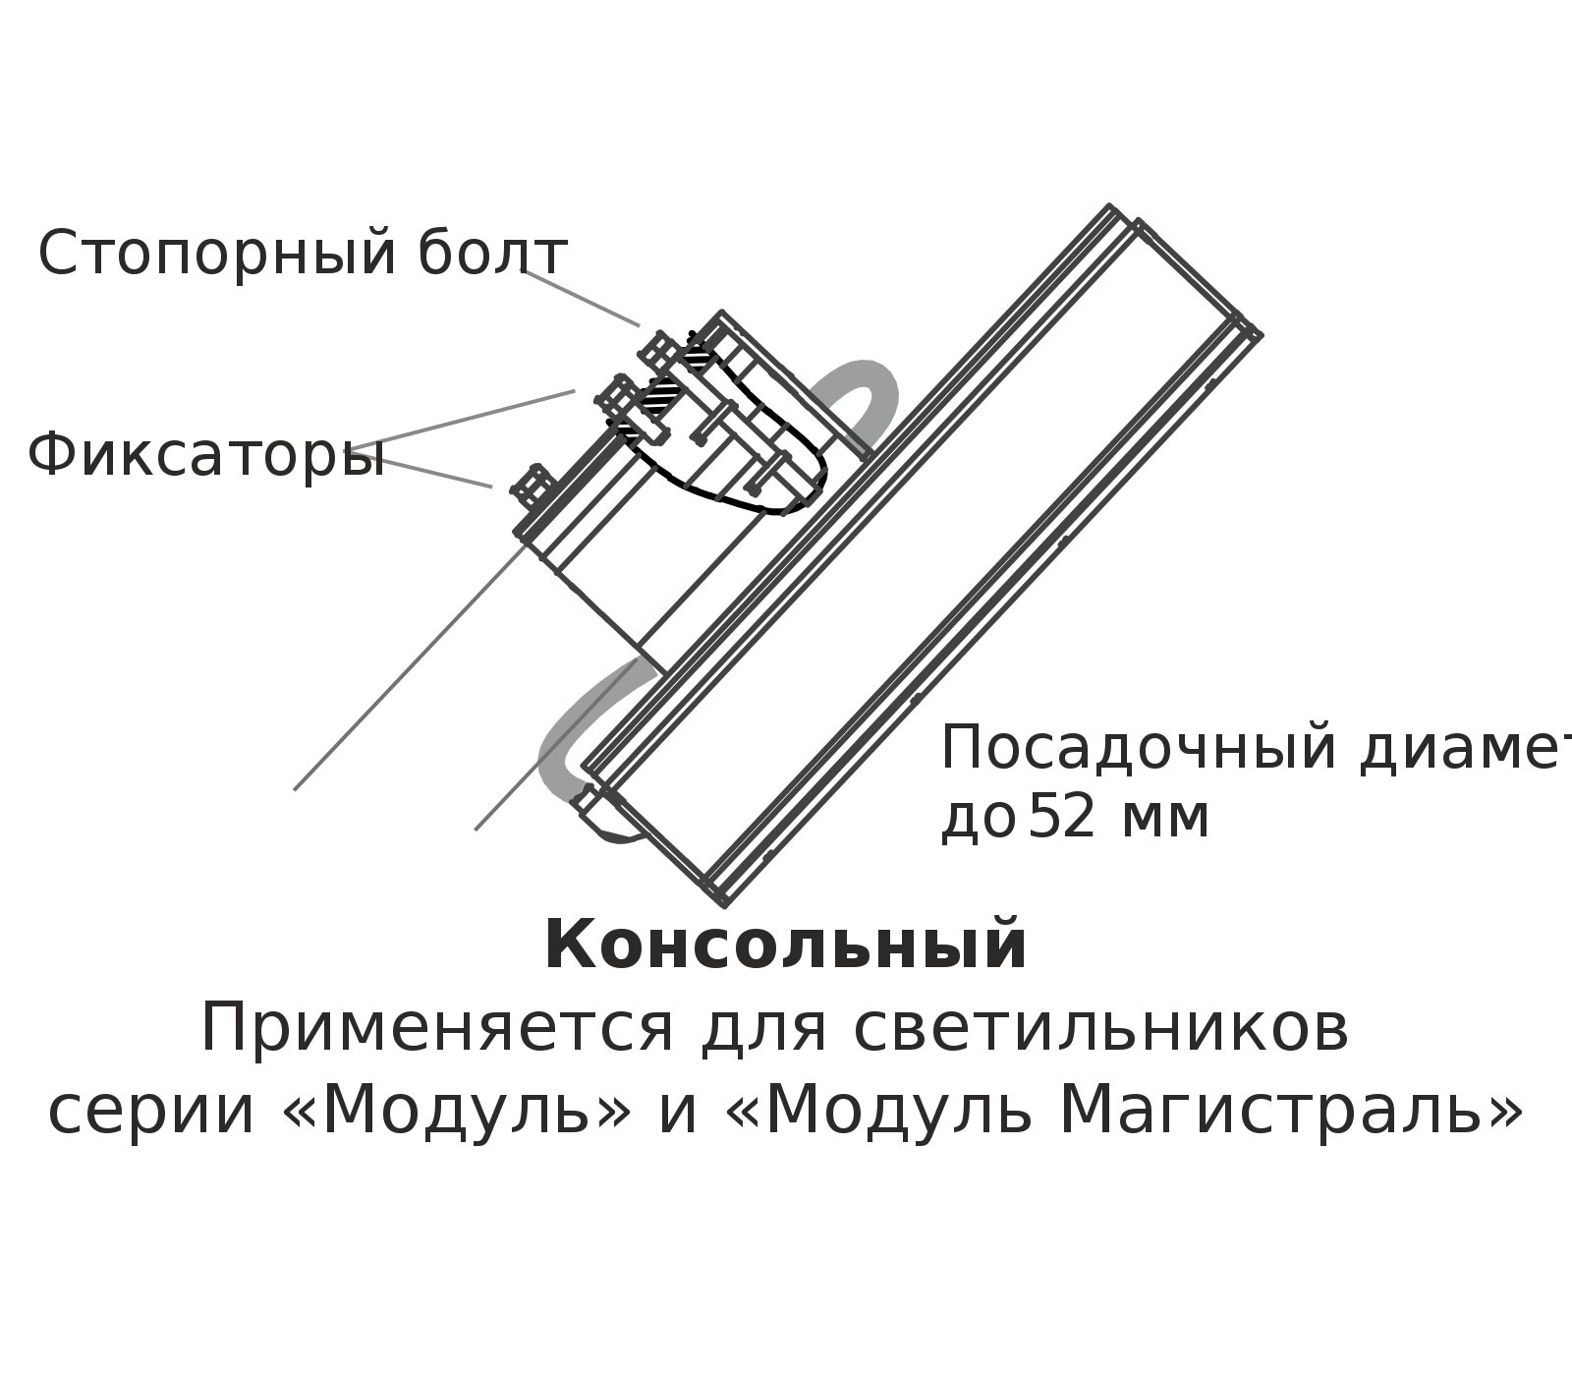

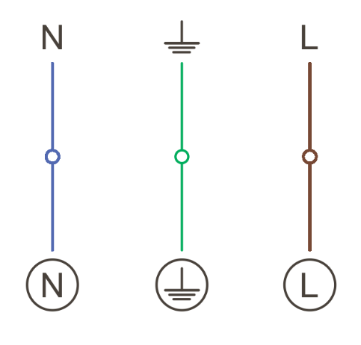

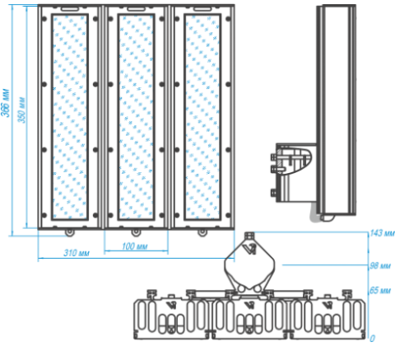

Кривые силы света / конус освещенности

